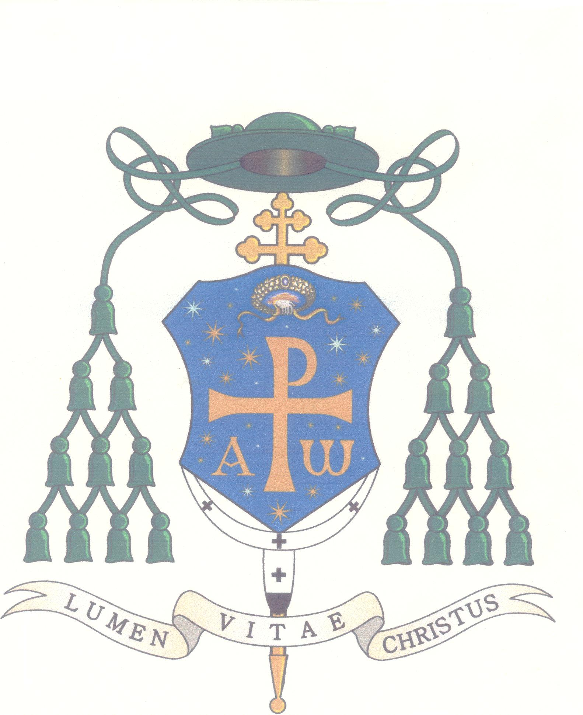
Arcidiocesi di Chieti-Vasto

Convegno diocesano

Chieti Scalo 2-3 gennaio 2006

“Testimoni di Gesù Risorto”
La Chiesa diocesana verso il IV Convegno Ecclesiale Nazionale
(Verona 2006)

Programma

Lunedì 2 gennaio 2006

Ore 9.00 Accoglienza

Ore 9.30 Preghiera del mattino: lodi (in chiesa)

Ore 10.15 Saluto dell’Arcivescovo (nel salone)

“La Chiesa italiana in Convegno (Roma, Loreto, Palermo): una Chiesa alla scuola del Concilio in mezzo alla sua gente, spinta a testimoniare nella storia”
Relaziona: Don Luca BRESSAN, Docente di Teologia Pastorale al Seminario Arcivescovile di Milano e alla Facoltà Teologica dell’Italia Settentrionale.

Ore 11.45 Presentazione delle tematiche del Convegno Ecclesiale di Verona
Relazionano:
Don Mario PAGAN - Assist. Unitario Regionale e Diocesano di AC
Sig. Giulio SARACENI- Delegato regionale di AC
Prof. Agnese ANGELUCCI – Presidente diocesano di AC

Ore 12.30 Costituzione gruppi

Ore 13.00 Lunch

Ore 14.00 Gruppi Studio

Ore 17.30 Conclusione prima giornata

Martedì 3 gennaio 2006

Ore 9.30 Preghiera del mattino: lodi (in chiesa)

Ore 10.15 Condivisione dei lavori di gruppo (nel salone)

Conclusioni dell’Arcivescovo

Ore 11.30 Celebrazione Eucaristica presieduta da Sua Ecc. l’Arcivescovo.

